РАЗВЛЕЧЕНИЕ «ВЕСЁЛОЕ ЛЕТО - ЗДОРОВЫЕ ДЕТИ» В РАЗНОВОЗРАСТНОЙ ГРУППЕ «СОЛНЫШКО»
Цель:
формирование навыков здорового образа жизни, активного отдыха и оздоровления детей, прививание стойких культурно – гигиенические навыков.
Задачи:
• Формировать у детей сознательную установку на здоровый образ жизни.
• Закрепить знания детей о влиянии на здоровье двигательной активности, закаливания, питания, свежего воздуха, настроения.
• Развивать познавательный интерес, мыслительную активность.
• Воспитывать желание самим заботится о своем здоровье.
• Приобщать к занятиям физкультурой и спортом, развивать морально-волевые качества: быстроту, силу, ловкость, выносливость, умение взаимодействовать друг с другом, оказание взаимопомощи, создать веселое спортивное настроение у детей.
Словарный запас: личная гигиена, полезные продукты, здоровый образ жизни.
Воспитатель:
Солнце, воздух и вода,
Наши лучшие друзья.
Всем это знакомо с детства.
Догадались что у нас?
День здоровья вот сейчас!
Мы сегодня всех поздравим,
Настроенье вам подарим!
Пусть здоровье будет крепким,
Крепкими чтоб были нервы!
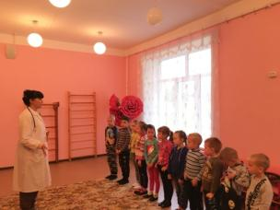
Педиатр:
Здравствуйте, ребята, любимые дошколята
Всем известно, всем понятно
Что здоровым быть приятно,
Только надо знать,
Как здоровым стать
А теперь я предлагаю вам ребята продолжить пословицу:
1.Здоровье в порядке - ….спасибо зарядке.
2.Если хочешь быть здоров - …..закаляйся!
3.Чистота - залог ……здоровья!
4.В здоровом теле-….. здоровый дух!
5.Сон-лучшее…… лекарство!
6.Чтоб здоровым, чистым быть
Нужно руки … с мылом мыть.
7.Ежедневно закаляйся.
Водой холодной… обливайся.
8.Не болеет только тот,
Кто здоров и любит ….спорт.
9.Защититься от ангины
Нам помогут ….витамины.
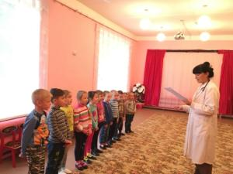
Загадки:
1. Если горло заболит
Вам поможет Айболит
Горло цвета, как малина
Значит у тебя...
АНГИНА
2. Если бегал ты по лужам
Зонтик вроде был не нужен
А наутро из ниоткуда
Появляется...
ПРОСТУДА.
3. Улыбнётся и пошутит
Он детишек очень любит
На уколы ставит в ряд
Детский доктор...
ПЕДИАТР.
«Угадай-ка»
Отгадать загадку, о том, что является друзьями здоровья
1. Ускользает как живое,
Но не выпущу его я
Дело ясное вполне
Пусть помоет руки мне (Мыло)
2.Каротином он богат
И полезен для ребят.
Нам с земли тащить не вновь
За зеленый хвост (морковь)
3.Круглое, румяное,
Я расту на ветке.
Любят меня взрослые
И маленькие детки (яблоко).
4.Кинешь в речку – не тонет,
Бьёшь о стенку – не стонет,
Будешь озимь кидать,
Станет кверху летать (мяч)
5.Деревяные кони по снегу скачут,
В снег не проваливаются (лыжи)
6.Этот конь не ест овса,
Вместо ног 2 колеса.
Сядь верхом и мчись на нем
Только лучше правь рулём (велосипед).
7.Костяная спинка, жесткая щетинка
С мятной пастой дружит,
Нам усердно служит (зубная щетка)
8.Лег в карман и караулит – реву, плаксу и грязнулю,
Им утрет потоки слез, не забудет и про нос(носовой платок)
9. Хожу, брожу не по лесам
А по усам и волосам
А зубы у меня длинней
Чем у волков и медведей (Расческа)
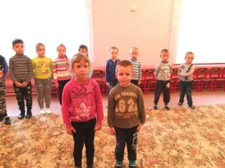
Дети читают стихи.
1.Будь здоров, не болей,
Это просьба всех людей.
«Здравствуй» стоит лишь сказать,
И не надо объяснять:
Быть здоровыми хотим
И об этом говорим.
2.Кто следит за физкультурой,
Тот сияет красотой.
У того и в самочувствии
Удивительный настрой
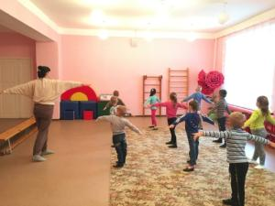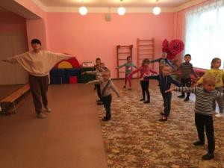
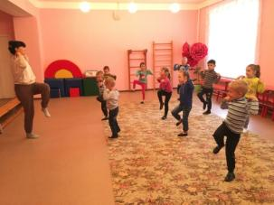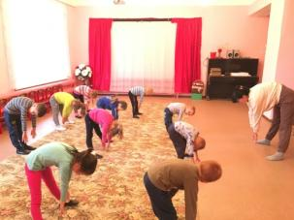
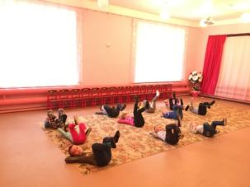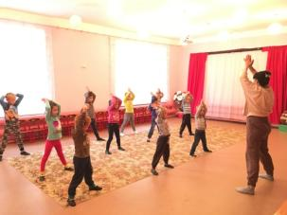
Воспитатель:
Приучай себя к порядку,
Делай каждый день зарядку.
Смейся веселей,
Будешь здоровей.
Спорт, ребята, очень нужен
Мы со спортом очень дружим.
Спорт помощник, спорт-здоровье,
Спорт - игра, физкульт-ура!
У нас на воздухе с утра
Идёт веселая игра.
Мы стали загорелыми,
Проворными и смелыми
Все собрались? Вы все здоровы?
Играть и бегать вы готовы?
На спортивную площадку
Приглашаю, дети, вас.
Праздник здоровья
Продолжаем мы сейчас.
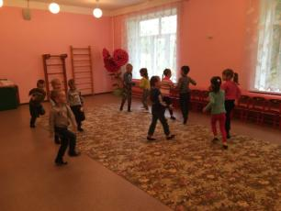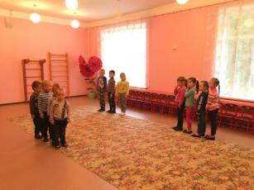
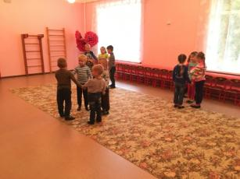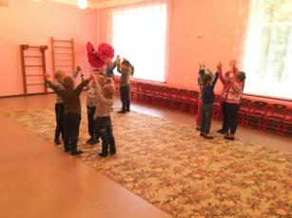
Подвижная игра «Ручейки, озёра, море»
-участники делятся на 3-4 группы, двигаются в рассыпную. По сигналу «ручейки»- группы быстро возвращаются на свои места и встают друг за другом. По сигналу «озеро» встают в круг, «море» - встают ближе друг другу, руками делают волны. Побеждает тот, кто быстрее выполнил задание.
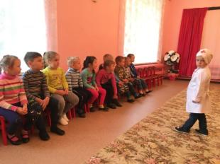
Доктор Айболит:
Я со зверятами дружу,
Если нужно помогу…
В мире нет рецепта лучше:
Будь со спортом неразлучен,
Проживешь сто лет-
Вот и весь секрет!
Воспитатель:
Лето – самая прекрасная пора: ярче светит солнце, щебечут птицы, расцветают цветы.
Вот ромашки, посмотри,
Потеряли лепестки.
Лепесточки вы возьмите
И ромашки соберите.
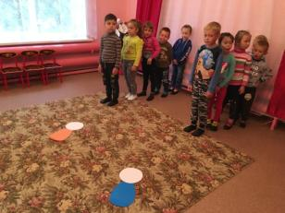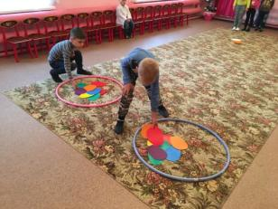
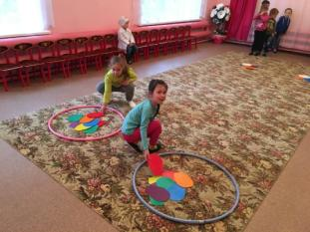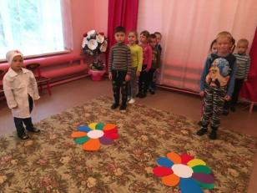
Игра-эстафете «Собери ромашку»
У каждого в руках по лепестку. На другой стороне – «середина» от ромашки. Дети по очереди бегут и кладут лепестки.
Айболит:
А теперь прошу всех удобно встать
И массаж вместе со мной выполнять.
Игровой самомассаж «Зайка»
Вышел зайчик на лужок,
На зелёный бережок.
(Плавные движения от переносицы к ушам)
Потирает зайка нос,
Чтобы носик не замёрз.
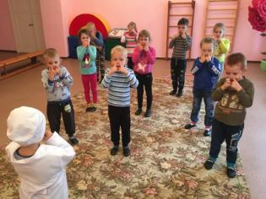
(Надавить пальцами на точку у крыльев носа)
Серый зайчик вместе с нами
Потирает над бровями.
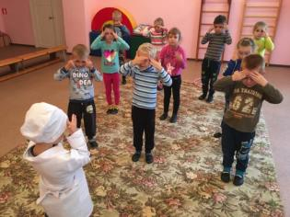
(массаж точек у внутренних концов бровей)
Говорила зайке мать,
Надо ушки потирать!
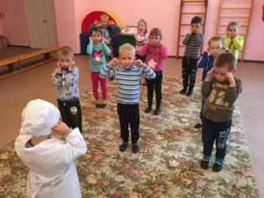
(Надавить пальцами на точки у основания мочки уха)
Воспитатель:
Посмотрите ребята, какие красивые ромашки. С этих цветов любят собирать мёд пчелы.
Домовитая хозяйка,
Полетела над лужайкой,
Похлопочет над цветком –
Он поделится медком.
Давайте вы также как пчелки соберёте «мед».
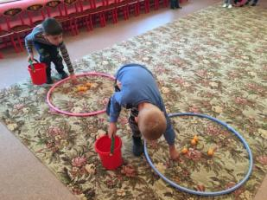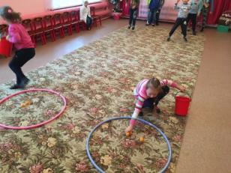
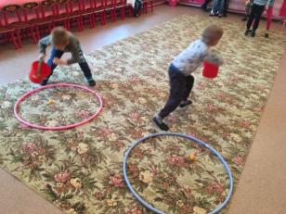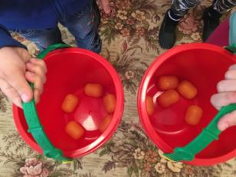
Эстафета «Собери нектар»
Напротив каждой команды на расстоянии 5 метров от старта и друг от друга разложены обручи (в середине лежат коробочки от киндер-сюрприза). Дети – «пчелки» - по 2 из каждой команды. Первым пчёлкам дают детские ведерки для «сбора меда».
По сигналу они бегут , кладут в ведерко 1 предмет, возвращаются и передают ведро следующему игроку. Количество предметов должно соответствовать количеству детей.
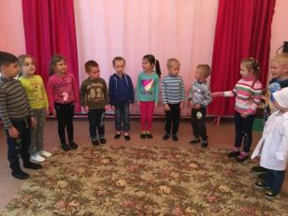
Дыхательную гимнастику «Весёлая пчёлка»
(необходимо сделать глубокий вдох, на выдохе произнести звук «з-з-з-з-з)
Айболит:
А теперь мы отдохнем
И гимнастику начнем
Зрительная гимнастика
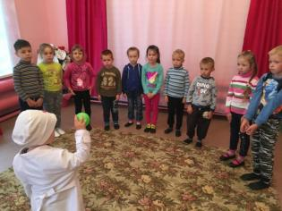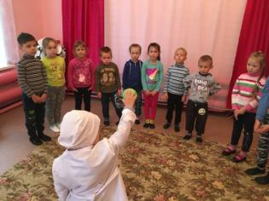
(дети выполняют, следя глазами за шаром)
Мы гимнастику для глаз
Выполняем каждый раз.
Глазки вправо, глазки влево
И по кругу проведем.
Быстро-быстро поморгаем.
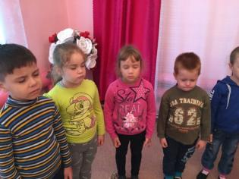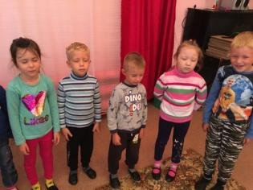
Глазки закрываем,
Медленно вдыхаем,
А на выдохе опять
Глазки заставляем моргать.
Воспитатель:
Летом поспевают вкусные, полезные, ароматные ягоды. Назовите их (клубника, смородина, крыжовник, земляника)
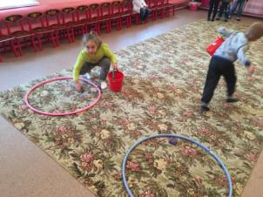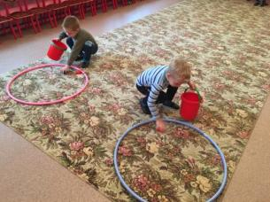
«Собери ягоды»
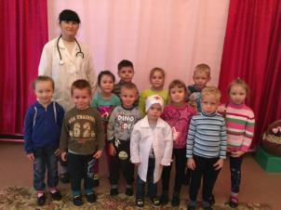
Воспитатель:
Наш праздник подошёл к концу.
Я желаю вам ребята быть здоровыми всегда.
Гуляйте на воздухе,
Не ешьте перед сном
А летом спите с распахнутым окном
Дружите с водою, купайтесь, обтирайтесь
Зимой и летом физкультурой занимайтесь!
Быть здоровым – это так здорово!

